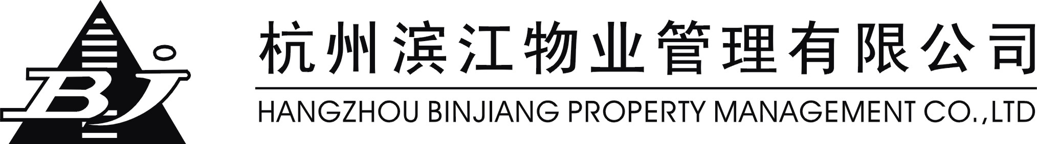
合同（协议）会审单 BJWY-QR-GL-023

合同名称
所属部门
经办部门关于
合同基本情况的
说明
签约客户
综合管理部
意见或建议
会审意见或建议（一）
会审意见或建议（二）
会审意见或建议（三）
副总经理意见
总经理意见
备 注

